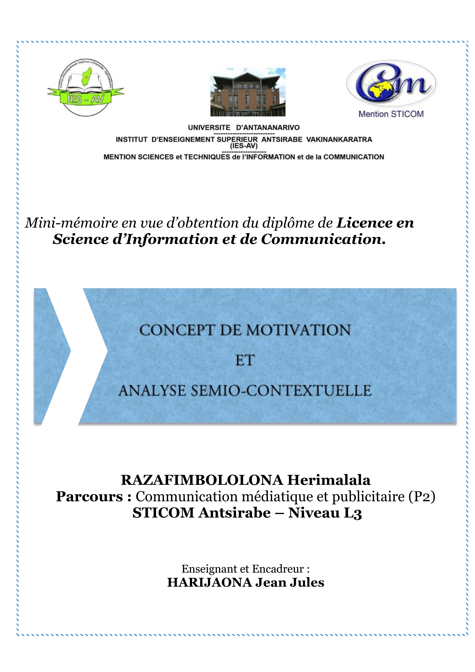

**MINI-MEMOIRE en vue d’obtention du DIPLOME de LICENCE**

**APPROCHE SEMIO-CONTEXTUELLE**

**RELANCEMENT D’UN RADIO**

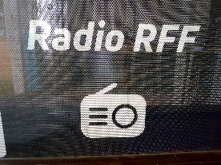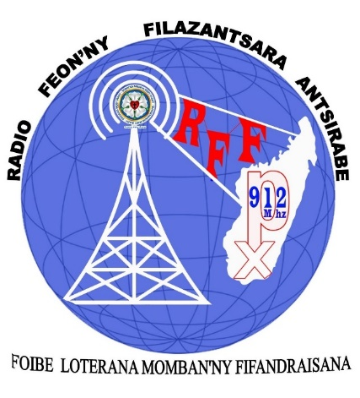

**RAKOTONDRADALO AndriamiantraniainaSitraka**

**Parcours : Communication médiatique et publicitaire**

**STICOM ANTSIRABE**

**REMERCIEMENT**

Je tiens à remercier en premier lieu la Responsable du parcours 2 Madame Juliana ANDRIANARISOA, pour sa confiance, sa patience et son aide pour chaque étape à la réalisation de ce Mini-Mémoire.

Je tiens aussi à remercier les fondateurs de STICOM, Monsieur Jean Jules HARIJAONA et Madame Élisa RAFITOSON.

J’adresse également mes remerciements à tous les enseignants qui ont contribué à notre formation dans la filière.

**TABLE DES MATIERES**

INTRODUCTION

1. PARTIE THEORIQUE

La théorie sémio-contextuelle : approche sémio-contextuelle d’Alex MUCCHIELLI

Les 7 contextes :

* Contexte expressif des identités des acteurs
* Contexte culturel de références aux normes et règles collectivement partagées
* Contexte des positions respectives des acteurs
* Contexte relationnel social immédiat
* Contexte temporel
* Contexte spatial
* Contexte physique et sensoriel

1. PARTIE PRATIQUE

Application de l’approche sémio-contextuelle dans le cadre de RFF

HISTORIQUE

Application de l’approche sémio-contextuelle

CONCLUSION

SOMMAIRE

**RESUME**

En premier lieu, nous allons étudier l’approche d’Alex MUCCHIELLI : « la théorie sémio-contextuelle » qui nous aidera à identifier les problématiques liées aux fonctionnements de la station radio, et mettre en place le relancement.

Nous irons mener ces études théoriques des 7 contextes à l’analyse du pratique en communication interne et externe pour déterminer les outils de communication, les acteurs de la communication au sein de la radio.

**Problématique**

Depuis sa création le 18 Novembre 1962, la radio FEON’NY FILAZANTSARA ou RFF lance des émissions préenregistrées venant d’un autre radio de l’Afrique en Ethiopie, et ensuite de l’île Seychelles. De sa création jusqu’au 2020, la radio n’a eu aucune émission originelle et même était inactif pendant presque 8 mois lorsque le siège à Addis-Abeba ne pouvait plus envoyer ces émissions. C’est alors que années.

Le thème de mini-mémoire fait l’objet d’un « relancement de la radio ».

La radio dispose d’unmilinafandefasampeo

Sous la responsabilité de Pasteur Jean de Dieu, nous avons fait de notre mieux pour réveiller l’immense capacité de produire ses propres émissions.

La Radio est certes sélective sur ces choix d’émissions mais dès le début, les émissions étaient préenregistrées un ou deux mois à l’avance pour ensuite être sélectionner, envoyer à la radio et enfin, la transmission.

Quelles sont donc les mesures et dispositions à prendre pour le relancement de la radio et quelles seront les problèmes à résoudre en suivant les 7 contextes d’Alex MUCCHIELLI ?

1. Partie Théorique

« La théorie sémio-contextuelle d’Alex Mucchielli »

L’approche sémio-contextuelle

Alex MUCCHIELLI, épistémologue et chercheur en sciences de la communication, auteur de nombreux ouvrages sur la communication, est un spécialiste internationalement reconnu de l’approche systémique. Il est né en 1943 et fut professeur à l’Université Paul Valéry-Montpellier III de 1980 à 2008, et fondateur du département des Sciences de l’information et la communication en 1989. Son approche s'inscrit dans l'héritage de l’Ecole de Palo Alto.

Depuis 2009, avec son fils Raphael, il est le cofondateur et le directeur pédagogique d'une entreprise de formation à distance.

Partant du paradigme unique des sciences de l’info-com à leurs débuts, à savoir le modèle de la communication-transmission comme seul référent, Mucchielli, sur la voie de Winkin, conteste fortement le primat des moyens de communication et des techniques de transmission, même si ces derniers continuent de s’imposer sous des formes renouvelées, par le truchement d’une démonstration quotidienne des mass-médias et de la publicité. Il en serait ainsi des nouvelles approches globales fondées sur l’étude des supports et moyens techniques de diffusion comme la médiologie, et qui opèrent d’une certaine façon un retour à la communication-transmission, obturant, de l’avis de Mucchielli, l’évolution souhaitée des sciences de l’info-com.

La définition de la théorie sémio-contextuelle est basée sur une perspective large sur la définition des événements connexes. Cette théorie est intéressante dans la construction du sens des acteurs. Cette construction se fait sous un type particulier de communication, soit la communication-processus. L'approche sémio-contextuelle se veut en quelque sorte le développement de cette réflexion sur la construction de sens lors des différentes activités de communication. La théorie sémio-contextuelle permet de reformuler un grand nombre d'observations et d'expériences classiques relatives aux phénomènes d'influence, d'induction et de manipulation, selon une perspective des sciences de l'information et de la communication.

La théorie sémio-contextuelle étudie le sens d’une communication dans une situation donnée.

Cette théorie se situe dans une approche compréhensive, c’est-à-dire que le sens naît d’une confrontation d’une communication en train de se faire avec ses différents contextes.

Ainsi dans cette théorie, la situation est décomposée en plusieurs contextes permettant un cadrage don dépend le sens des communications. La théorie contextuelle fait apparaitre un ensemble de contextes constitutifs d’une situation de communication.

Ces contextes de dimensions de toute situation, ont été formalisés à partir des contextes des chercheurs en sciences humaines.

Les 7 contextes :

* Contexte expressif des identités des acteurs
* Contexte culturel de références aux normes et règles collectivement partagées
* Contexte des positions respectives des acteurs
* Contexte relationnel social immédiat
* Contexte temporel
* Contexte spatial
* Contexte physique et sensoriel

Les 7 contextes sont toujours présents quelle que soit la situation, ils sont incontournables.

Présentation des contextes :

* Contexte des identités des acteurs

L’impacte de ce contexte sur le sens des communications a été mis en évidence par des travaux en sociologie de Berger et Luckman.

Ce qui est communiqué prend un sens par rapport à ce que l’on sait ou à ce qui est affiché des intentions, des projets et des enjeux des acteurs.

En faisant référence à leurs intentions, leurs goûts, leurs enjeux, les acteurs posent une partie de leurs identités dans la situation. Il est donc possible de faire varier le contexte identitaire, contexte par rapport auquel les communications des uns et des autres prennent ou prendront un sens.

Cette théorie se situe dans une approche compréhensive, c’est à dire qu’il ne peut y avoir de réalité objective qu’il serait possible de définir. Le sens d’une communication est subjectif car « ce sont les acteurs qui construisent la situation pour eux à partir des significations attachées aux éléments essentiels d’après leur vision.

La théorie sémio-contextuelle s’appuie sur l’idée que la construction du sens se fait à travers une situation. C’est à dire que le sens naît d’une confrontation d’une communication en train de se faire avec ses différents contextes. Comme nous l’avons vu plus haut, « le sens n’est pas séparable des conditions de sa production »

Son objectif est de connaître les règles, les conventions qui entourent la communication. Celles-ci sont nécessaires et doivent être respectées par les interlocuteurs afin de permettre l’établissement d’une bonne communication.

Les règles et les conventions, couplées à des éléments propres aux interlocuteurs (registre de langage, habillement), permettent aux acteurs d’échanger plus ou moins bien. En effet, chacun des interlocuteurs attend de l’autre qu’il mette en œuvre les normes et souhaite comprendre.

L’identité des acteurs est « La construction du sens », caractérisée par un certain nombre d’éléments :  
- le comportement,  
- l’attitude,  
- les représentations mentales,  
- les valeurs, cultures, personnalité  
D’autres facteurs influencent fortement le comportement des acteurs dans une situation de communication : le profil psychologique, le statut dont la position sociale et autres facteurs.

Son importance est dans les processus de la prise de sens a été mise en évidence notamment par les travaux de sociologie de l’individualisme et phénoménologique qui ont démontré l’existence de l’importance des acteurs, de leurs intentions et de leurs projets dans les phénomènes de communication, et en y faisant référence, chaque acteur pose un contexte des identités.

* Contexte culturel de référence aux normes et règles collectivement partagées.

L’impact de ce contexte sur le sens des communications a été mis en évidence par les travaux de sociologues comme Parsons, de psychosociologues comme Bruner ou encore d’ethno méthodologues comme Garfinkel.

Ce qui est communiqué prend un sens par rapport au contexte culturel de référence, aux normes et règles collectivement partagées. Ces normes sont soit appelées ou construites au cours des échanges.

En faisant appel à des normes ou en construisant certaines dans la situation il est possible de faire varier le contexte normatif, contexte par rapport auquel les communications prennent un sens.

Il existe une constance des référentiels normatifs pour toutes les actions humaines. Ces normes dépendent de la culture de référence comme le montre R. Caroll le démontre, en parlant des nombres ou en les construisant dans la situation, chaque acteur modifie des éléments du contexte dit « normatif », contexte par rapport auquel la communication prend un sens.

Chaque acteur modifie des éléments du contexte normatif en appuyant sur les normes ou les construisant dans la situation.

Il y a des situations qui sont déposés historiquement des sens communes en arrière-plan sous forme de proverbes, de dictons…

On peut en tirer qu’aucune communication ne peut se faire en dehors d’un contexte culturel qui est un système symbolique présent et utilisé pour construire des significations sont profondément enraciné dans la culture et dans le langage.

* Contexte des positions respectives des acteurs

L’impact de ce contexte sur le sens des communications a été mis en évidence par les travaux de l’école de l’antipsychiatrie anglaise avec Laing (effort de l’acteur de positionner les autres dans des identités qui l’arrange qui lui permet de jouer son propre jeu relationnel pathologique) mais aussi les travaux de l’école de Palo Alto avec Watzlawick et Weakland qui ont montré le phénomène de structuration des relations dans lequel les interactions prennent place.

Ce qui est communiqué prend un sens par rapport au contexte des positions respectives des acteurs entre eux.

En modifiant le positionnement des acteurs il est possible de modifier le sens des communications, des conduites des uns et des autres.

La communication présuppose de son émetteur une définition de notre identité et de notre place dans le monde et nous pousse à tenir cette place

Nous devons nous demander :

* Quelles positions sont proposées aux destinataires des messages
* Quelles sont les marqueurs sociaux évoqués ou produits qui permettent d’inférer que tel ou tel acteur se considère à telle ou telle place.

La communication processus de type positionnement modifie un ou plusieurs des éléments du contexte de positionnement dans lequel elle se déroule car il est constitué du système des places occupées par les acteurs.

Il est à noté qu’il est difficile de comparer les différents types de structures, il est impossible de distinguer entre les relations comparatives ; présuppositions, exclusions, mutuelle.

* Contexte relationnel social immédiat

L’impact de ce contexte sur le sens des communications a été mis en évidence par des travaux de psychosociologies qui ont montré les phénomènes d’affinités et de sympathie (Moreno et Maisonneuve).

Ce qui est communiqué prend un sens par rapport au contexte relationnel immédiat, c’est à dire par rapport à la qualité de la relation entre les acteurs mais aussi à l’ensemble du système interactionnel créé.

Ainsi en modifiant la qualité de sa relation avec les autres acteurs, chaque acteur peut changer le contexte relationnel, ce qui modifie le sens des communications.

En manipulant la qualité de sa relation avec les autres auteurs, chaque acteur modifie des éléments du contexte dit : relationne, qui est un contexte par rapport auquel les communications prennent ou prendront un sens.

Ce type de communication modifie les éléments du contexte relationnel dans lequel elle se déroule, ce contexte étant constitué en partie par le système des relations socio-affectives entre les acteurs.

Dans ce contexte, nous devons connaitre :

* Les règles implicites, les communications des uns des autres acteurs
* La transgression et la reprisedes règles par les différents acteurs.
* Contexte temporel

L’impact de ce contexte sur le sens des communications a été mis en évidence par les travaux d’E. Goffman en éthologie humaine. Il a montré la nécessité de certains rituels pour que certains échanges puissent prendre un sens voulu.

Ce qui est communiqué en un temps A prend un sens par rapport à ce qui a été dit antérieurement au temps A.

Ainsi c’est en faisant référence à ce qui s’est passé ou à ce qui se passera que les acteurs mettent en place un contexte temporel qui influence le sens des communications.

La communication-processus de type temporel modifie un ou plusieurs éléments de contexte temporel dans lequel elle se déroule. La société a institutionnalisé des communication-processus centrées sur le contexte temporel

Pour repérer les communications-processus de type temporel il faut prendre en compte :

Si le contexte temporel de l’échange est évoqué ou manipulé par les acteurs

L’intervention des différents contraintes temporelles de la situation.

Si éléments de la conduite interpelle les actions passées en relation avec la situation.

La conception du temps est elle aussi culturelle et a évolué au cours de l’histoire.

* Contexte spatial

L’impact de ce contexte sur le sens des communications a été mis en évidence par les travaux de la proxémie (E.T.Hall).Ils ont montré l’importance de la dimension espace dans l’influence sur les communications et leurs significations.

Ce qui est communiqué prend un sens par rapport à la disposition du lieu et à ses contraintes.

Ainsi en modifiant la variable de l’espace dans une situation il est possible de changer certains éléments contextuels d’une communication, modifiant son sens.

Son importance dans les processus de la prise des communications a été sans cesse référé aux positionnements spatiaux des protagonistes des échanges. Ces travaux ont montré l’importance de l’espace et des interventions sur cette dimension dans leurs influences sur les communications et leurs significations.

En manipulant l’espace notamment à travers ses déplacements et ses éloignements-rapprochements, les acteurs modifient des éléments par rapport auxquels les communications qui se font ou vont se faire prennent ou prendront un sens.

Les études de distanciation :

Distance intime : 15 à 45 cm

Distance personnel : 45 à 125 cm

Distance sociale : 1,20 à 2,10 m

Distance publique : 3,60 à 7,50 m

* Contexte physique et sensoriel

L’impact de ce contexte sur le sens des communications a été mis en évidence par les travaux en éthologie animale de Lorenz, Tinbergen, Birdwhistell qui ont mis en avant l’importance de l’univers sensoriel pour la communication

Ce qui est communiqué prend un sens par rapport au contexte physique et sensoriel (vue, ouïe, odorat, toucher, proprioception).

Ainsi en modifiant les ambiances sonores, visuelles, odorantes, kinésiques, thermiques, les acteurs modifient des éléments de la situation, ce qui modifie le contexte par rapport auquel la communication se fait.

Pour la théorie sémio-contextuelle, le sens naît d’un ensemble d’éléments mis en confrontation. La communication en train de se faire se confronte à la situation propre à chacun des acteurs en présence.

La communication non verbale correspond à l’expression du visage et aux postures du corps que l’on adopte : c’est le langage du corps. Le langage non verbal et le langage paraverbal (communication vocale) ne sont pas toujours congruents avec le langage verbal. On peut signifier silencieusement, ou dans le ton utilisé, par exemple, le contraire de ce que l’on dit à haute voix.

Cette situation est tout ou en partie définie par les sept contextes que nous avons vuauparavant. L’interprétation, le sens d’une communication peut émerger de façon différente selon les processus de contextualisation de chacun des acteurs.

Ainsi nous pouvons dire que le sens « partagé » par l’ensemble des acteurs n’est pas évident à découvrir puisque la mise en contexte dont dépend la lecture communicationnelle, peut se faire de multiples façons selon la situation de référence pour chacun des acteurs.

Alex Mucchielli nous propose sept éléments clés de cette théorie :

- Les communications-processus englobent toutes les conduites communicatives, c’est à dire toutes les actions d’expressions des acteurs qui peuvent trouver un sens dans un cadrage pertinent ;

- les communications processus agissent sur les contextes composant la situation de communication dans laquelle ils se déroulent ;

- les acteurs en situation travaillent pour faire surgir des significations conformes à leurs attentes. Pour ce faire, ils utilisent des communications processus qui interviennent sur les contextes et, donc, agissent sur le sens de toutes les communications qui se déroulent et vont se dérouler ;

- une conduite communicative, apparaît dans une situation, si, pour l’acteur qui la produit, elle a un sens « qui a du sens » pour lui ;

- le sens d’une conduite communicative d’un acteur est la résultante émergente des mises en relation de cette communication avec tous les éléments contextuels significatifs pour lui ;

- toute situation de communication peut être décomposée en sept contextes fondamentaux : identitaire, de positionnement, normatif, relationnel, spatial, temporel et sensoriel ;

- les conduites communicatives des acteurs en situation sont des éléments que les acteurs inventent pour résoudre, à leur manière, les problèmes que leur pose la situation.

Selon Alex Mucchielli dans « La nouvelle communication », Armand Colin, 2000

1. Partie pratique

« L’application de l’approche sémio-contextuelle dans le cadre de RFF »

HISTORIQUE :

La radio RFF est une radio évangélique Luthérienne. Nous avons sur la ligne 91.2 Méga Hertz.

La radio RFF a été crée en 1962 par l’Evêque Norvégien Birkell. Il était de passage au sud de notre île et a remarqué plusieurs individus en train d’écoute la radio à l’ombre d’un tamarinier. C’est là que lui vient l’idée d’utiliser la radio comme un instrument pour l’église.

Le 17 Novembre 1961, on a nommé la radio : « Radio Feon’nyfilazantsara » et elle garde ce nom jusqu’à aujourd’hui.

La toute première émission a été diffusé le 26 Février 1963 à 6 heure et 30 minutes.

Les émissions étaient enregistrées un ou deux mois à l’avance pour ensuite être sélectionner et enfin envoyer pour diffusion.

La radio a connu des difficultés durant son existence, c’est-à-dire dans 58 ans, de 1962 à 2020, car il fut un temps où la radio ne fonctionnait que 30 minutes par jours en raison de manque de financement et aussi d’émissions à diffusées et même elle est passé par une fermeture qui a durée 8 mois.

Aujourd’hui, la radio se ressaisit peu à peu et enregistre des émissions propres à elle. Ce n’est pas encore des émissions en directe s mais nous avançons petit à petit.

APPLICATION DE L’APPROCHE SEMIO-CONTEXTUELLE

Contexte expressif des identités des acteurs :

Dans les phénomènes de communications, les acteurs, leurs intentions et leurs projets ont une existence importante. Lors de mon passage pour le stage chez RFF, les personnages et acteurs dans cette boîte n’était pas attribué comme il se devrais être.

Certes, il y avait le directeur, mais chacun ne savait pas exactement qui fait quoi.

* Le directeur :

Le directeur actuel de la radio est Pasteur Jean de Dieu. Chaque décision de la radio lui appartient. Que cela soit les émissions, les enregistrements, les chansons à envoyés, tous doivent passés par le directeur.

* Animateur radio :

Dans la radio, il n’existe encore aucun animateur, la radio n’autorise pas encore les émissions en directe. Il est pourtant important d’avoir un et même plusieurs animateurs pour interagir en directe avec les auditeurs.

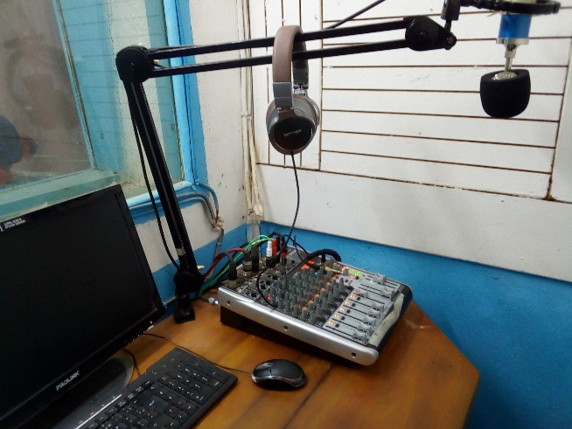

* Technicien :

C’est celui qui prend en charge de toute les prises et montages de son.

C’est celui qui est en face de celui ou celle qui introduit une émission.

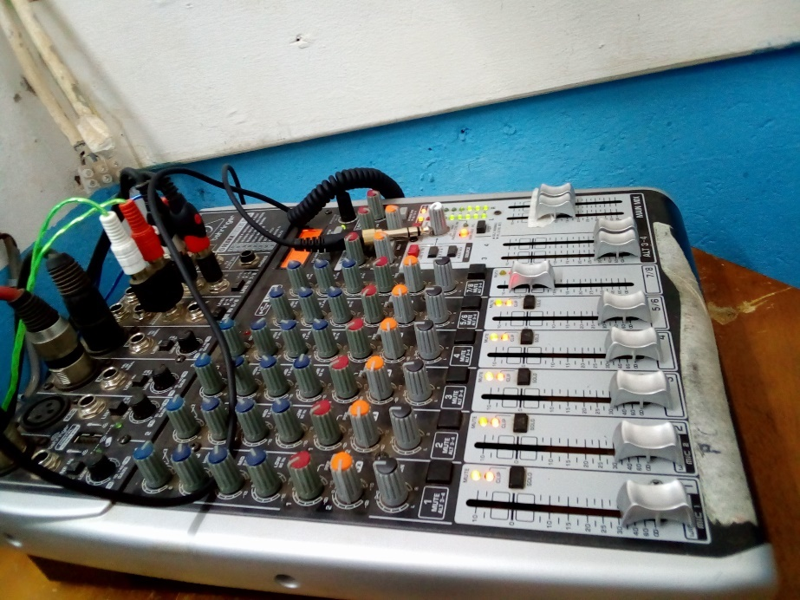

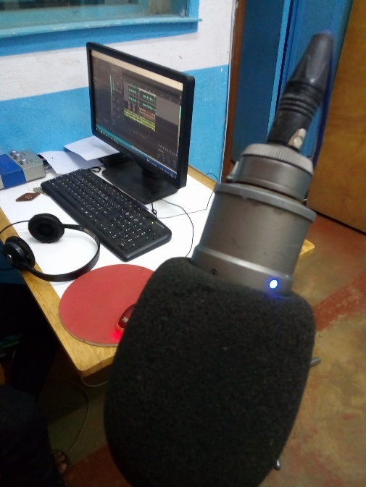

* Le programmateur

Il s’occupe de tous les détails de programmation dans la radio.

Du début jusqu’à la fin. Des l’ouverture, passant par les émissions diffusées, les chansons et génériques, les jingles, et diverses transmissions jusqu’à la fermeture de la radio.

* La stagiaire :

Au cours de mon passage, j’ai pu apporter quelques idées pour améliorer les fonctionnements et exploiter les compétences réelles de la radio.

Les jingles : nous avons pu enregistrés plusieurs jingles pour identifier la Radio/ :

« Radio FEON’NY FILAZANTSARA, 91.2 MEGA HERTZES »

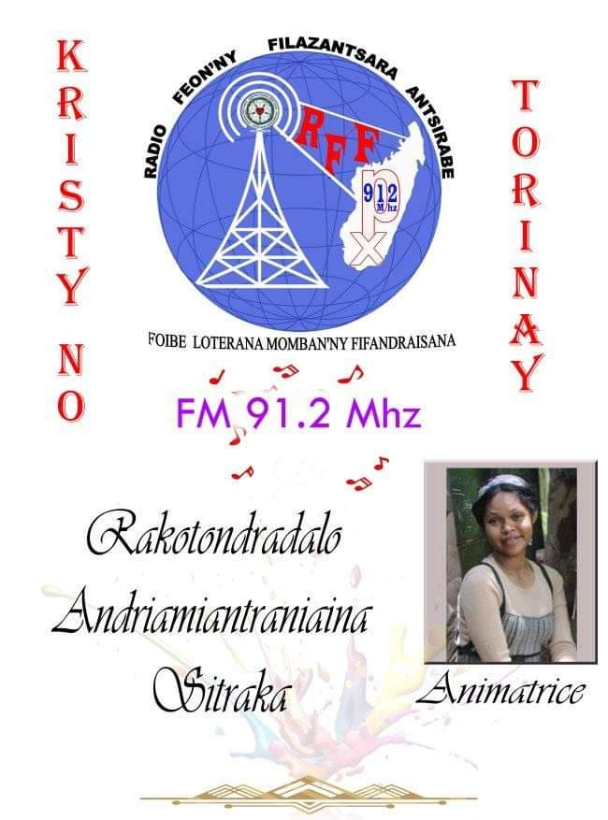

En dressant l’organigramme qu’on peut voir dans le contexte temporelle, nous avons pu remettre en place une organisation car chacun sait quel rôle tenir et quoi faire comme tâches dans la radio.

Contexte culturel de référence aux normes et règles collectivement partagées :

Ce contexte incorpore les valeurs apprises et des attitudes partagées entre des groupes de personnes. La culture se réfère principalement à divers systèmes d’expression symbolique qui affectent la communication esthétique.

Dans le cas de RFF, radio FEON’NY FILAZANTSARA, les auditeurs sont comptés parmajoritaire de Chrétiens Luthériens.

La radio est plus que sélective dans leurs diffusions, car la radio est fondée sur des croyances christianismes, elle ne diffuse que les chansons d’église, des chants évangéliques sélectionnés par la commission de programmation.

La radio s’identifie par ces normes et le non-respect de celui-ci entrainerait un drame auprès des auditeurs fidèles à la lignes.

Contexte des positions respectives des acteurs.

Chaque membre a ces responsabilités.

Sur les deux axes de la synergie et de l’antagonisme (forte ou faible), on peut évaluer les différents acteurs dans la radio.

Il existe une relation hiérarchique entre les membres de la station. Par ailleurs, tous ces membres ont leurs propres responsabilités. Mais certains entre eux ne peuvent agir qu’après avoir une affirmation venant de son supérieur.

C’est pourquoi nous avons mis en place un organigramme permettant à chacun de prendre son rôle sans se perdre dans chaque tâche dans la radio.

Organigramme RFF

DIRECTEUR : Pasteur

JEAN DE DIEU

Programmateur

M. Xavier

Animateurs

Réception

Mme Vololona et Voahirana

Technicien

M. Odilon

Son

Studio d’enregistrement

Montage

Prise de SON

Arrangeur

Technicien

Contexte relationnel social immédiat

La qualité de la communication entre les acteurs permet de distinguer la nature de leur relation. Dans ce cas, la relation existante entre les acteurs définie la qualité de leurs communications. C’est-à-dire, il y a une règle à suivre dans l’action de communication. Les subordonnés peuvent se parler de tout et de rien dans le lieu de travail, alors qu’avec leur supérieur, la nature de leur communication se limite à leur niveau.

L’environnement social est aussi appelé l’ensemble des réseaux de soutien émotionnel, social et psychologique d’un individu à un moment donné. En ce sens, ils sont très importants pour le développement de chaque personne.

Contexte temporel

A la radio chaque action est mise en programme, c’est-à-dire, chaque émission est déjà limité dans le temps (t), le minute et seconde sont comptés par ce que l’on appel fiche directive. Nous avons établi une proposition de programme pour le renouvellement desémissions de la radio.

|  |  |  |
| --- | --- | --- |
| HEURE | EMISSION | OBSERVATION |
| 05.00 | Générique ouverture RFF |  |
| 05.00 - 05.15 | Fotoanamaraina + hira |  |
| 05.15 – 05.30 | Kristy no torinay (toriteny) |  |
| 06.30 – 09.00 | Maraim-pifaliana |  |
| 09.00 – 09.05 | Fahanonyondriko |  |
| 09.05 – 10.30 | Fandaharan’ny SKOTO |  |
| 10.30 – 11.15 | Mofon’aina |  |
| 11.15 – 12.00 | Antsosyfilazana |  |
| 12.00 – 12.30 | Kristy no torinay (toriteny) |  |
| 13.30 – 14.00 | Tantaramitohy |  |
| 14.00 – 17.00 | SETA (samiaEntanin’nyTenin’Andriamanitra) |  |
| 17.00 – 18.00 | Antsosyfilazana |  |
| 18.00 – 18.30 | Ny Baiboly, raiso ka vakio |  |
| 18.30 – 19.00 | Kristy no torinay |  |
| 19.30 – 20.00 | Hanitrynyliteratiorta |  |
| 20.00 – 20.45 | Vatsim-panahy |  |
| 20.45 – 20.55 | Vavakahariva |  |
| 20.55 – 21.00 | Générique fermeture RFF |  |

L’émission « Kristy no torinay » est l’une des émissions la plus marquante de cette radio, c’est pour cette raison que nous les avons mis dans :

1. Le matin au moment du réveil des auditeurs
2. Le midi à l’heure de pointe
3. Le soir où chaque membre de la famille est à la maison.

Contexte spatial

Le contexte spatial s’identifie par le lieu où se passe la communication.

Dans notre cas, de la radio vers les auditeurs.

Il peut également s’agir de l’onde de la radio, voir jusqu’où capte la radio, jusqu’où s’étend la capacité.

Lieu : lot 20 L40 Andranomadio Antsirabe Madagascar

Il est important de voir dans quelle cadre et espace travaille les personnes qui consacre leur temps pour la radio.

Un dés révolution à faire est de voir de près l’immeuble et d’innover les vieux meubles, recolorer les murs ainsi que faire plusieurs réparations.



**CONCLUSION**

En guise de conclusion, nous avons pu mettre en évidence chaque contexte en la confrontant à la réalité de la radio actuelle.

Nous avons présenté chaque contexte en vue de mieux avoir une idée de la situation dans la radio et d’avoir les démarches nécessaires et utile à la réalisation de ce projet de rénovation et de relancement.

L’application de l’approche sémio-contextuelle dans le cadre de ce stage nous a permis de présenter les actions de communications effectuer dans la station.

**SOMMAIRE**

* Remerciement
* Table des matières
* Résumé

**TABLE DES MATIERES**

INTRODUCTION

1. PARTIE THEORIQUE

La théorie sémio-contextuelle : approche sémio-contextuelle d’Alex MUCCHIELLI

Les 7 contextes :

* Contexte expressif des identités des acteurs
* Contexte culturel de références aux normes et règles collectivement partagées
* Contexte des positions respectives des acteurs
* Contexte relationnel social immédiat
* Contexte temporel
* Contexte spatial
* Contexte physique et sensoriel

1. PARTIE PRATIQUE

Application de l’approche sémio-contextuelle dans le cadre de RFF

HISTORIQUE

Application de l’approche sémio-contextuelle

* Contexte expressif des identités des acteurs
* Directeur
* Animateur radio
* Technicien
* Programmateur
* Stagiaire
* Contexte culturel de références aux normes et règles collectivement partagées
* Contexte des positions respectives des acteurs

ORGANIGRAMME

* Contexte relationnel social immédiat
* Contexte temporel

TABLEAU DE PROGRAMMATION

* Contexte spatial
* Contexte physique et sensoriel

CONCLUSION

SOMMAIRE